2021级大学物理（二）期末试卷B卷答案及评分标准
考试日期：2023年3月2日
一、选择题(每题3分)
C，A，D，B，C；A，D，D，D，B

二、填空题(每题3分)
11. 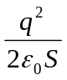
12. 2RlE
13. 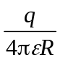
14. 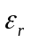 15. 0
16. 0.4 17. 9
18. 5 19. 4
20. 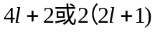
三、计算题
21（10分）．
解法1：
由高斯定理可知空腔内E＝0，故带电球层的空腔是等势区，各点电势均为U .
在球层内取半径为r→r＋dr的薄球层．其电荷为
dq = ρ 4πr²dr 3分
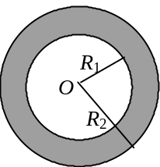
该薄层电荷在球心处产生的电势为
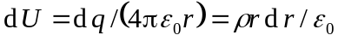 3分
整个带电球层在球心处产生的电势为
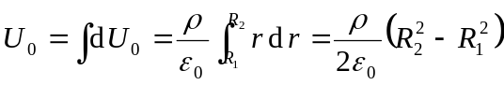 2分
因为空腔内为等势区所以空腔内任一点的电势U为
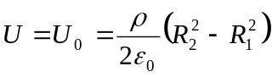 2分

22（10分）．
解：选坐标如图．无限长半圆筒形载流金属薄片可看作许多平行的无限长载流直导线组成．宽为dl的无限长窄条直导线中的电流为
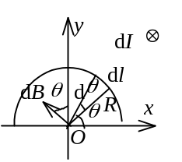
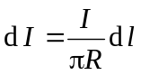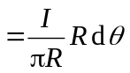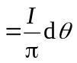 2分
它在O点产生的磁感强度
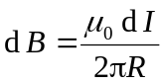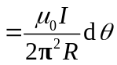 2分
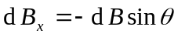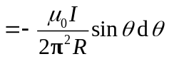
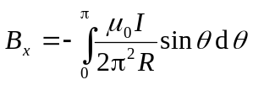 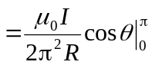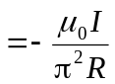 2分
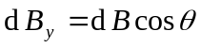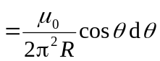
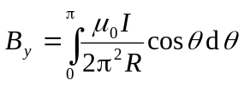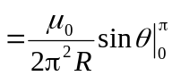= 0 2分
O点的磁感强度 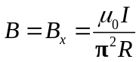 2分

23（10分）．
解：
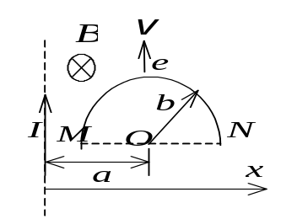
为计算简单，可引入一条辅助线MN，构成闭合回路MeNM, 闭合回路总电动势
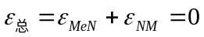
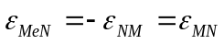 2分
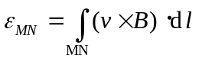 2分
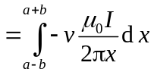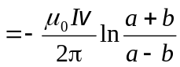 2分
负号表示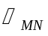的方向与x轴相反．
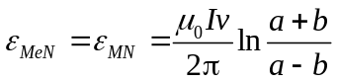 2分

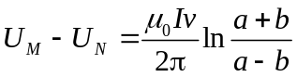 2分

24（5分）．
解1：令S＇系与S系的相对速度为v，有
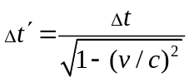， 2分
则 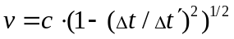 ( = 2.24×10⁸ m·s⁻¹ )
那么，在S＇系中测得两事件之间距离为：
 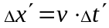 1分
= 6.71×10⁸ m 2分 或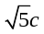 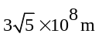
25（5分）.
解：所发射的光子能量为 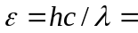2.56 eV 或 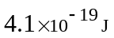 1分
氢原子在激发能为10.19 eV的能级时，其能量为
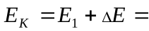-3.41 eV
氢原子在初始状态的能量为 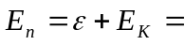-0.85 eV 2分
该初始状态的主量子数为 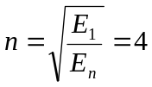 2分

